独立站29个转换化率提升技巧
当你开始琢磨“店铺转化率低”这个问题的时候，就已经比90%的店主强了。不过，光琢磨依然是不够的，你需要重新审视出海店铺的各个环节，尤其是关键的客户接触点，找出不足并加以优化。
常见的问题如加载速度慢、移动端体验差等，都会拉低我们的转化率。但也还有一些隐藏得比较深的因素，正悄悄赶走我们客户。
为了帮助加大揪出这些拉低转化率的“元凶”，从我服务过的客户案例中，筛选出29个有代表性的因素。
01 降低首页跳出率，提升转化
导航不顺畅、内容层次不清晰、品牌信息展示不够，这些都会让主页的跳出率变高。这表明顾客在浏览首页后，缺乏继续探索其他页面的动力。那么，如何提升主页的转化率呢？
- 优化搜索功能：确保搜索框显眼且容易使用。当用户开始输入时，提供实时的自动建议，并展示相关类别、子类别及搜索结果。此外，添加热门搜索列表，可以方便首次访问者快速找到所需内容。
- 改进社交认同展示：避免在水平版块中随机展示评论，而是选择与产品相关且具有代表性的评论片段进行展示。这种方式能够吸引潜在客户的注意力，促使他们更深入地了解产品和评论。
Beardbrand通过清晰展示顾客购物后的具体益处，成功解决了低转化率的问题。
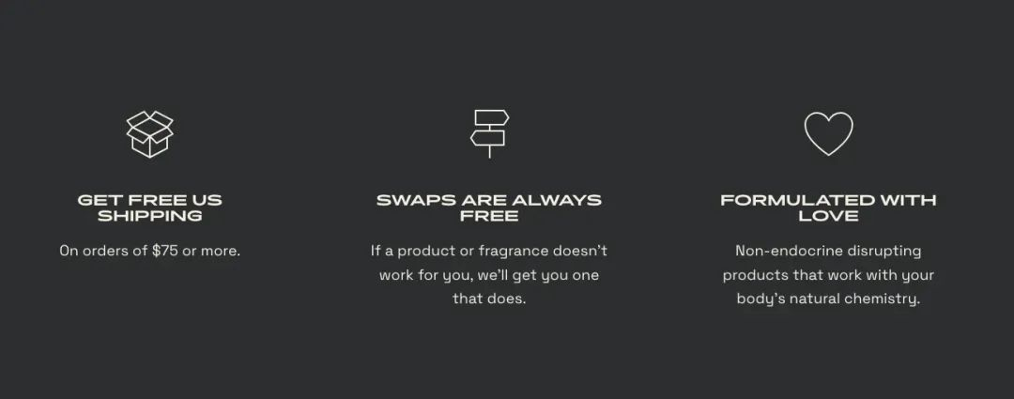
02 设定独特价值主张
你有没有发现，有些商店总是靠打折扣来吸引顾客，但品牌本身没什么特色，产品也跟别人没什么两样。这些商店的转化率往往很低，原因很简单——它们没有独特的卖点，没法让顾客觉得这个品牌和产品有什么特别之处。
那怎么解决这种因为缺乏独特价值主张而导致的低转化率问题呢？
- 重新定位品牌：从解决顾客痛点出发，重新定位品牌。多关注顾客评论、疑问和社交媒体反馈，了解他们使用产品后的感受，比如问题缓解、生活改变或心情轻松。这些反馈可以帮你找到品牌的核心价值。
- 打造有感染力的起源故事：一个能让顾客产生共鸣的起源故事，是提升品牌吸引力的关键。优秀的电商品牌往往通过讲述品牌背后的故事，来增强顾客的信任感，让他们明白为什么选择这个品牌是值得的。
比如香水品牌Dossier，它在线上店铺里详细展示了香水的起源故事，通过时间线的方式，让顾客清晰地了解每款香水背后的历史和灵感来源。这种做法不仅让品牌更有深度，也有效提升了转化率。
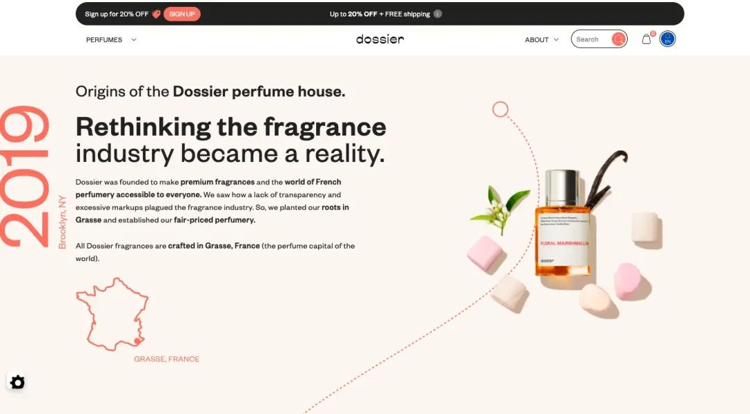
03 有效优化退货政策
低转化率常因退货政策显得“麻烦”而受影响。比如，部分品牌对不同产品设了不同退货期限，或要求退回时原包装的每个部件都完好，而不仅限于关键标签。这些细节让消费者觉得退货太繁琐，进而影响购买意愿。
那怎么通过优化退货政策来提高网站的转化率呢？
- 提供预付费退货标签：这能直接消除购物者担心自己承担额外运费的顾虑，让他们在购物时更加放心，相当于为购物体验增添了一份保障。
- 明确延长退货期限：在购物高峰期，比如黑色星期五、网购星期一或圣诞节，消费者常会购买更多送礼商品，此时他们希望品牌能延长退货期限。如果品牌能在网站上明确说明这一点，就能抓住更多转化机会。
04 优化“产品发现”体验
许多电商企业一心想要提升转化率，却忽略了“产品发现时间”这一关键指标。在我们的审计中发现，那些不太注重“产品发现体验”的店铺，往往转化率较低。那么，要怎么通过优化产品发现来提高转化率呢？
- 优化客户评论部分：在后端，通过提出具体问题来获取更详细的客户评论；在前端，将“最有帮助”的评论置顶或突出显示，这样可以增加其他顾客对产品的信任感。
- 触发基于图像的搜索建议：利用人脑处理图像速度快的特点（仅需13毫秒），通过图像搜索功能，快速向用户展示相关产品，这不仅能提升用户体验，还能加快产品发现速度。
电商眼镜品牌Pair Eyewear就很好地运用了这一点，他们推出了基于图像的搜索建议，并贴心地标注了标签，方便用户快速找到心仪的产品。
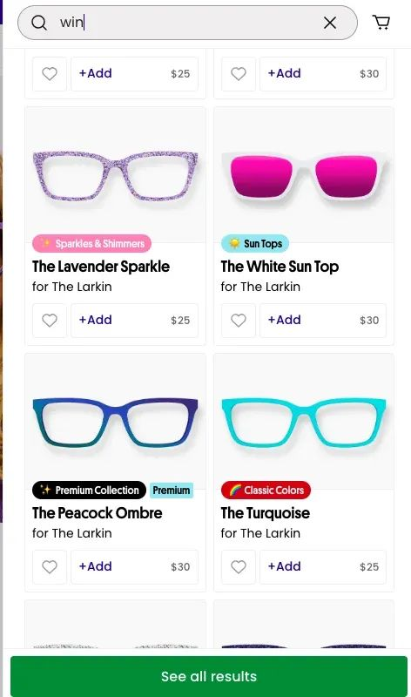
05 产品指导过于复杂
很多人觉得只要优化产品描述，就能解决低转化率的问题。但实际上，产品指导远比这复杂，它需要在电商店铺的各个关键环节体现出来。那么，怎么解决因产品内容不好而导致的转化率下降呢？
- 用简短描述突出功能：无论在哪里展示产品，都用不超过6到7个字来突出它的主要功能，简单明了。
- 提供产品比较功能：如果你有很多产品，分布在不同的子类别里，每个子类别还针对多个客户群体，那提供详尽的产品比较功能就很重要了。它能帮购物者找到最适合自己的产品。
比如宠物品牌Maev，就在主导航里设置了“比较”功能。顾客点击进去后，能在一个页面上比较产品的成分，找到合适的建议。
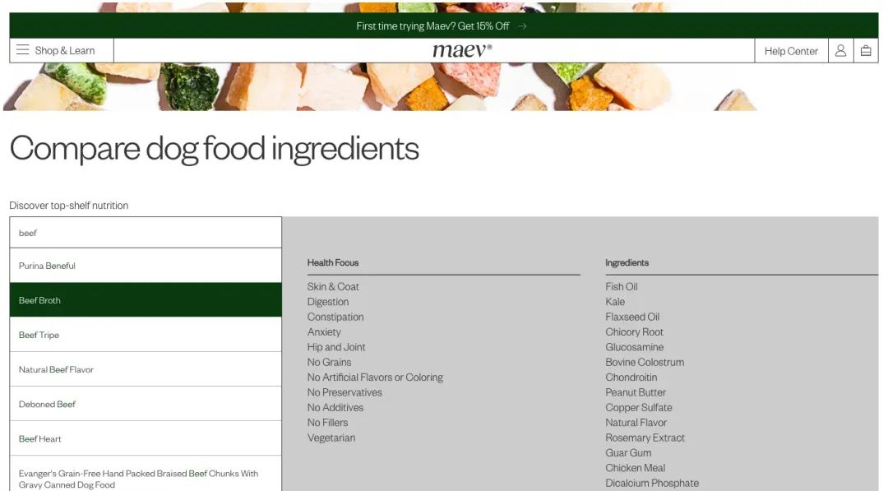
06 提高电商回头客
电子商务品牌因各种原因导致回头客数量减少，从导航技术难题到糟糕的客户服务，这些问题最终都指向低转化率。怎么解决因产品内容不佳而导致的转化率下降呢？
- 让购买后的体验更愉快：通过电子邮件提供订单更新并主动寻求反馈，让购物者感受到品牌的可信度。
- 提供更多定价和付款选择：如果发现各细分市场的转化率都在下降，可以在产品页面提供更多价格和数量选择，并在结账时提供分期付款选项。
07 明确运费和送货门槛
我发现，购物车页面的高放弃率往往是因为结账时运费不明确。研究表明，提前展示运费估算工具可以显著降低购物车放弃率。
例如，Tumble Living联合创始人Zach Dannett提到，明确展示运费后，购物车放弃率大幅下降。此外，Icecartel联合创始人Emma Zerner也指出，明确提及固定运费和免费送货门槛，能有效提升转化率。
要怎么通过成本透明度来解决网站转化率下降的问题呢？
- 动画展示价格差异：使用方框和滑入功能等，突出显示不同版本之间的价格差异。
- 明确运费信息：在网站的“问候栏”、类别页面横幅和产品页面的主要CTA周围集中展示固定运费和免费送货门槛。
08 优化购买结账页面
放弃购物车是转化率下降的常见原因之一。即使购物者对结账有信心，最后一页的流程也可能让他们放弃购物。如何通过更好的结账流程解决低转化率问题呢？
- 增加结账选项：提供更多付款选项（如分期付款等简单选项），并提供替代创建账户的选项，如社交登录、OTP引导的访客结账以及快速结账方法。
- 轻松保存购物车：在结账页面显示愿望清单标志或微文案，方便用户后续找回购物车；还可以在用户尝试离开结账页面时弹出“稍后保存”窗口。
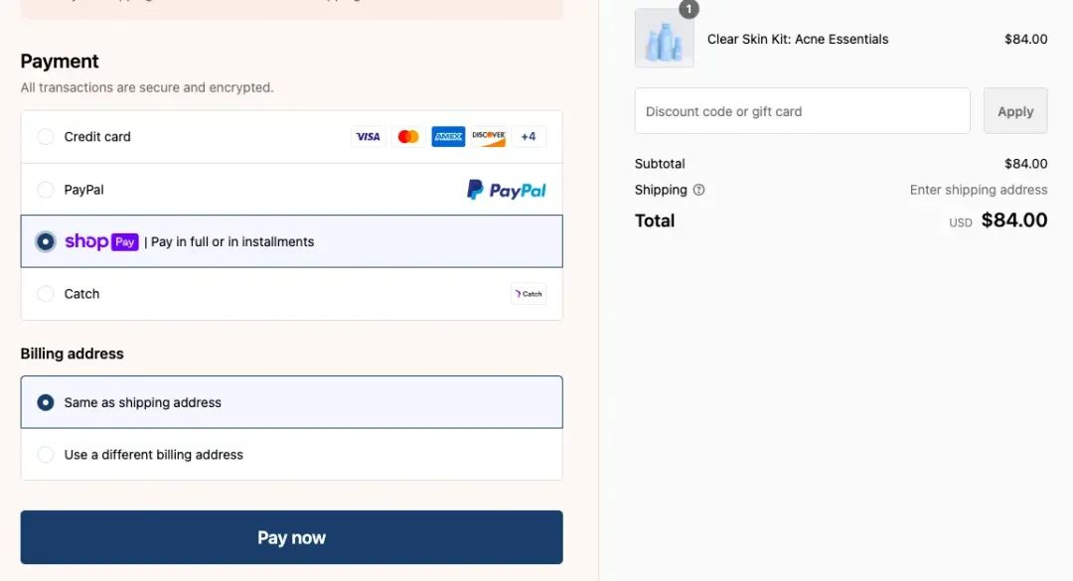
09 正确引导购物者
审核新客户沟通资产时，我发现很多推荐邮件把访客引到通用类别页。如果访客点击链接是为查看优惠、描述、付款方式或社会认同，说明他们有兴趣。但如果被引到泛泛的产品页，而非具体产品页，他们就会离开页面，转化率也会降低。
那么，如何解决高意向购物者的低转化率问题呢？
- 修复社交媒体登陆页面：审核最受欢迎的产品帖子和当前广告，确保点击这些广告后能将购物者带到正确的页面。
修复社交媒体登录页面只是提高转化率的第一步，接下来，我们还有更多实用的策略可以分享。
- 优化搜索算法和标签：让搜索结果更贴近购物者反复搜索和浏览的内容，并确保从过滤器和集合中加正确标签，以便展示正确的产品。
10 产品页面过于复杂
如果产品页面过于复杂或令人困惑，访客可能会对产品描述感到迷茫，缺乏社会认同感，不确定产品的尺寸或款式，甚至不清楚包装内具体包含什么。这些问题都会导致转化率下降。
解决方案：
- 列出客户常见反对意见：询问客户对品牌、尺码、定价、付款方式、评论、产品使用方法等信息的需求，从而创建更全面的产品描述。
- 创建产品信息层次结构：确保信息流逻辑清晰，从产品名称、价格、关键要点（如免费送货、有机成分等）、主要CTA（如“立即购买”）到规格、使用方法、推荐产品、评论快照、社交墙，最后是页脚。
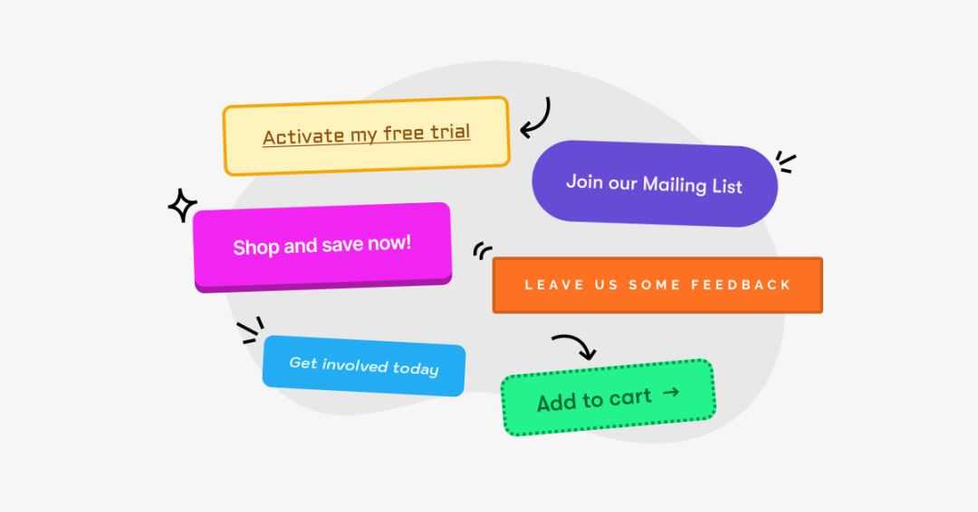
11 产品选项太多
首次访客希望了解所有选项，并希望有个性化服务帮助他们缩小选择范围。但如果提供过多的产品选项，他们可能会感到无所适从。
解决方案：
- 突出显示畅销书：即使主页已有畅销书专区，仍可在其他页面通过标注“最受欢迎”等方式突出畅销产品。
- 为推荐产品提供社会认同：通过展示推荐产品的社会认同（如好评数量），增加用户将其加入购物车的可能性。
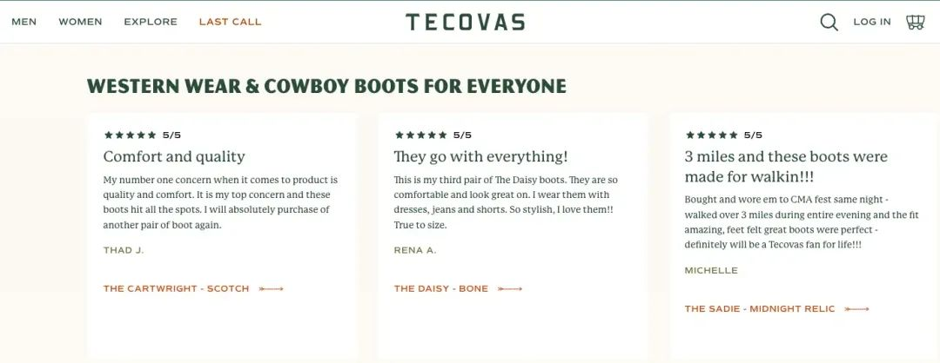
12 文案缺乏说服力
如果文案没有针对不同客户群体，或使用模糊语言描述产品好处，转化率会降低。
解决方案：
- 用事实支持文案：引用研究、数据或临床试验结果来支持文案内容，增强可信度。
- 使用引起共鸣的语言：避免复杂句子和难词，像Happy Socks那样用简单语言描述产品。
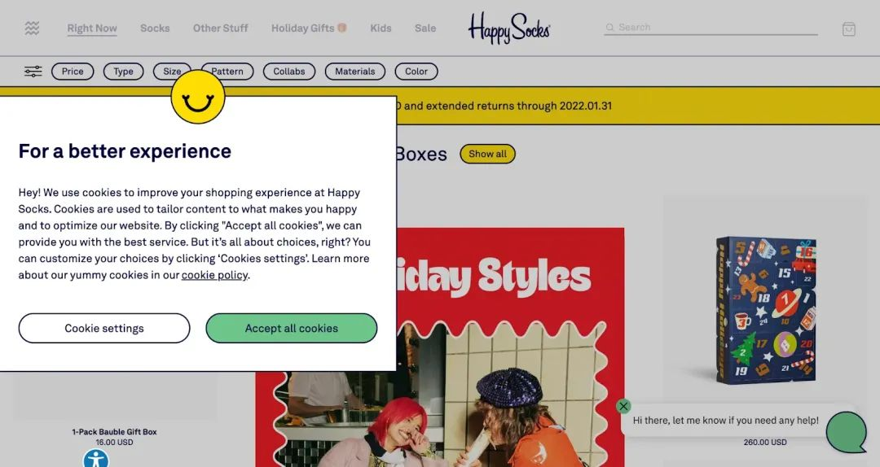
13 弹窗过多影响购物体验
虽然智能设计的退出意图弹窗可以提高转化率，但过多的弹窗会惹恼客户。
解决方案：
- 使用滚动消失的灯箱弹窗：这种弹窗会使背景变暗，但不会让用户失去与原始体验的联系，且滚动一次后会消失。
- 限制弹窗数量：将弹窗数量限制在最多两个，避免用户在一次浏览中遇到过多弹窗，从而降低跳出率。
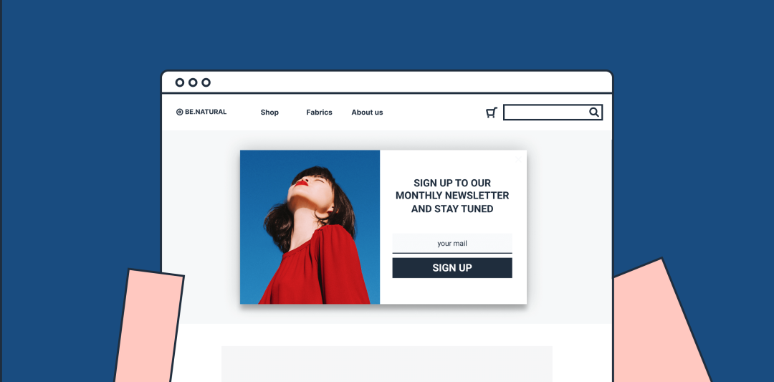
14 缺乏个性化客户服务
93%的购物者表示，良好的客户服务会促使他们再次购买。如果客户服务不到位，转化率会很低。
解决方案：
- 提供“帮你选择”按钮：引导用户通过测验或直接与支持人员聊天来找到合适的产品。
- 在帮助中心引入搜索功能：让用户像搜索产品一样快速找到常见问题的答案，提升支持效率。
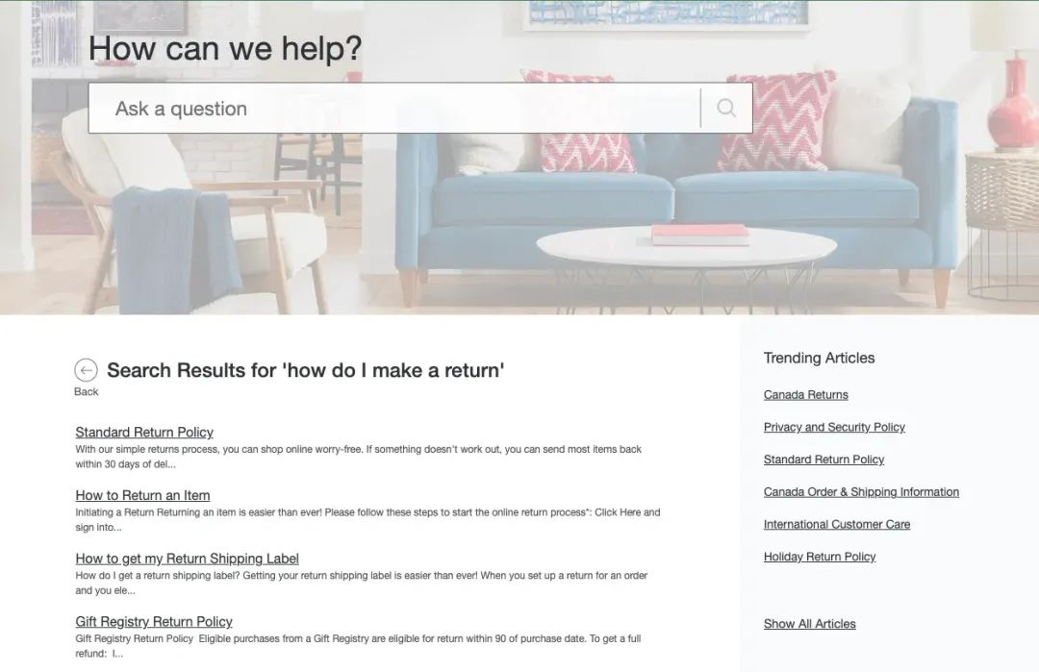
15 优化移动端CTA功能
如果流量主要来自移动设备，而移动购物体验不佳，可能会失去大量潜在销售机会。CTA可能看起来不可点击、难以操作，或位置不佳。
解决方案：
- 优化CTA位置和设计：将CTA居中对齐并保持在滚动底部，确保其在一次完整滚动后不会被隐藏。
- 使用Google移动设备友好度测试工具：检查网站是否适合移动设备，并根据测试结果优化。
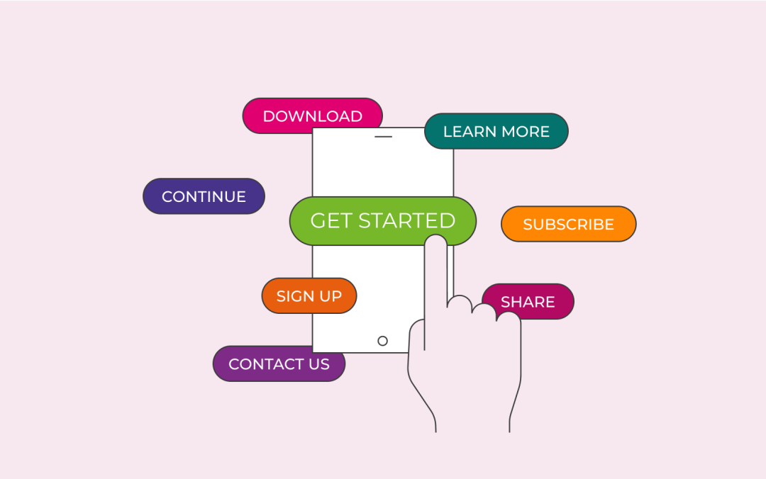
希望这些方法能够为你的店铺带来实实在在的改变，帮助你在激烈的市场竞争中实现转化率的稳步提升。
16 产品运输时间过长
运输时间长是影响购物体验的重要因素，数据显示：有74%的购物者认为运输是获得良好购物体验的主要驱动力，而运输的交货时间过长或不明确是转化率低的主要原因。
应对措施：
- 可以推出付费的快递服务，同时提供两三种免费的标准运费选项供顾客选择。亚马逊早就这么干了，而且转化率一直往上涨。
- 在会员计划里突出快速送货的优势，要是能像Core那样提供便宜点的加急选项，效果会特别好。这对你来说好处多多，既能提高转化率，又能吸引更多人加入会员。

17 不相关/无趣的产品捆绑
顾客对产品捆绑挺感兴趣的，但下单的人不多。可能是因为他们没明白主推产品和搭配产品之间的关系，所以转化率上不去。
应对措施：
- 把“自己动手组捆绑包”这个过程搞得简单点，甚至可以带点游戏化元素，把主动权交给消费者。比如，让他们可以从不同的数量选项里挑，明确标出他们想解决的问题，还能轻松添加不同的变体、口味或者颜色。
- 让你网站上的捆绑商品可以编辑，这是留住那些想在捆绑商品基础上再加点其他产品的用户的关键一步。毕竟，捆绑商品里的单品其实也是一种推荐。你可以参考一下Aesop是怎么做的。
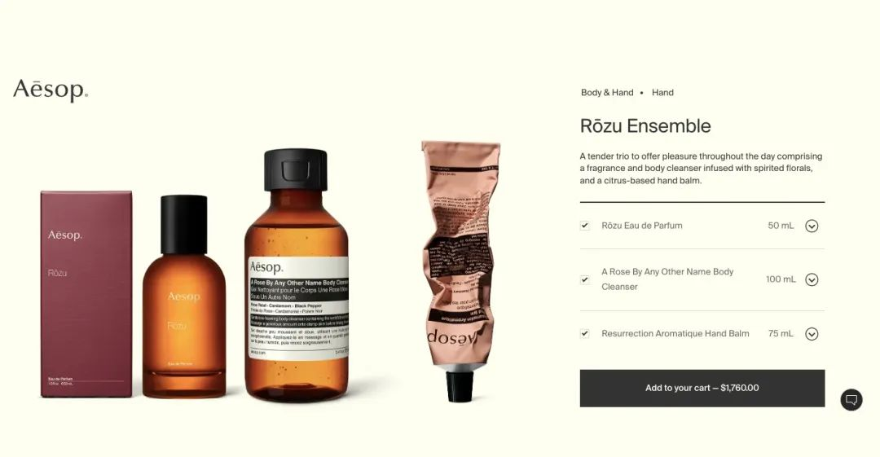
18 通用EDM活动
通用的EDM活动虽然能传达折扣、优惠等信息，但却通常无法精准把握客户旅程中的细微差别，而这些细节才是促使人们购买更多产品的关键。
应对措施：
- 每周发送的电子邮件不要超过2封，把电子邮件营销当作一场长期游戏来经营。很多电商企业每周发送超过4封电子邮件，结果就是未打开的邮件比以往任何时候都多。
- 持续一致地讲故事，能帮品牌在订阅者心中留下深刻印象，这对于建立长期的情感联系非常重要。毕竟，粉丝关注了那么多品牌，要记住你家可不容易。
比如电商品牌Thrive Market，他们就做得很好，邮件里围绕会员福利和品牌愿景展开，构建了一个有凝聚力的叙事体系。

19 网站细分度较低
你的网站细分度较低，这可能是导致转化率低的原因之一。具体表现包括广告落地页上的静态内容、不随用户行为改变的产品推荐，以及在各个细分市场保持不变的优惠。
应对措施：
- 仔细研究意图信号：关注产品页面浏览量、跨产品和类别的搜索查询，以及购物者在特定类别上花费的时间。
- 为细分群组设定价格：根据超特定数据（如放弃模式和设备使用情况）对购物者群体进行细分，然后相应地应用定价和折扣。
20 目标定位不明确
有一点可能不太明显，大多数网站都在向自然受众销售产品，可是这些产品并不一定是真正要购买产品的人。
应对措施：
- 深入客户研究，创建精细的人物画像：研究过去的购买行为，分析客户数据，并跟踪客户的来源、职业以及购买偏好。
- 优化付费广告策略：在付费广告上投入数千美元时，要确保获得最大回报，而这就需要广告精准触达高意向用户。同时，要在广告的元描述中建立信任，明确传达品牌的价值主张，而不仅仅是强调销售。
21 SEO和网站可见性较差
如果关键字和内容长时间没更新，可能会导致转化率不佳。我还发现，当网站内容中缺乏高意图关键词时，也会对转化率产生负面影响。
应对措施：
- 优化导航结构：要把网站的导航弄得简单明了、分类清楚、子分类也明确。比如，要是用户想送礼物或者组合产品，就给他们专门的入口。这些功能在分类页面上要方便排序和筛选，而且在手机上用起来也要顺手。
- 运用架构标记：用架构标记把网站数据整理得明明白白，方便搜索引擎抓取价格、折扣、评论质量等重要信息，让网站在搜索结果里表现得更亮眼。
22 缺乏对新流量来源的优化
当电商企业发现转化率突然下降时，他们第一个想到的往往是去网站里找问题。但深入的洞察表明，有时问题其实出在企业对流量来源的优化上，尤其是那些较新的流量渠道。
应对措施：
- 为特定平台定制内容：确定新访客主要活跃在哪些平台后，研究这些平台的最佳实践，从而制作更有针对性的内容。
- 利用内容寻找“产品放大器”：在流量增长迅猛的新兴平台上寻找KOL/KOC。如果预算有限，可以寻找那些愿意为你传播信息的高价值客户，以定期折扣和礼品作为回报。
23 搜索结果为 “0”
如果购物者觉得搜索功能不好用，有80%的人可能会直接离开品牌网站。同样，使用网站搜索功能的用户，其转化率通常是普通用户的2到3倍。
应对措施：
- 持续更新同义词库：随着产品线的拓展和市场覆盖范围的扩大，你的同义词库也需要不断更新，以反映不同受众使用的实时术语。这样，即使搜索词与产品名称或类型不完全匹配，你也能展示相关结果。
- 根据浏览行为显示结果：即使搜索引擎无法精准识别某些独特短语，也可以利用用户之前的浏览行为，推荐与他们浏览过的内容或通过付费广告搜索过的内容相似的商品。
比如，电商品牌Free People在用户搜索无果时，会根据用户的浏览历史推荐相关商品。
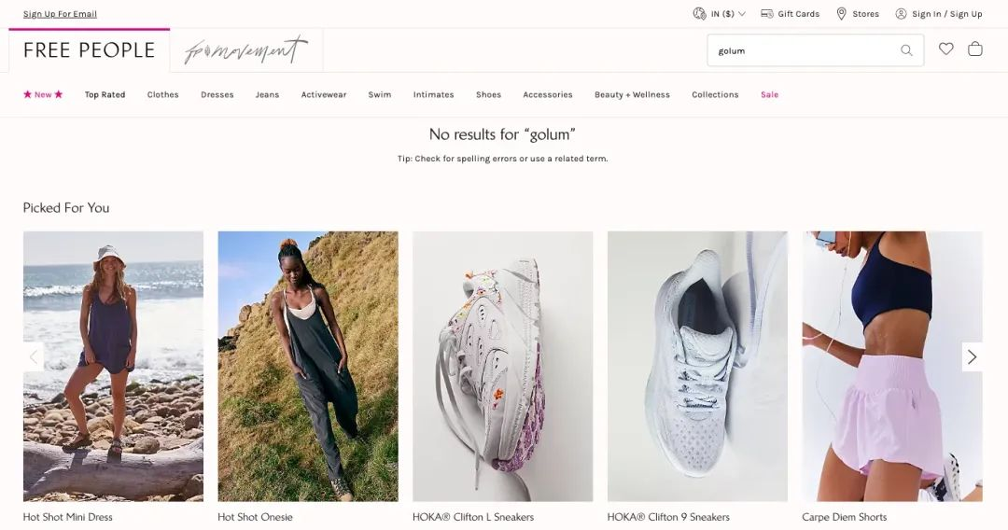
24 加载时间缓慢
数据显示：
- 0-4秒的加载时间，对转化率最有利。
- 前5秒最关键，对网页转化率影响最大。
- 加载时间每增加1秒（0-5秒），转化率平均下降4.42%。
应对措施：
- 优化产品列表页面：从命名图像、压缩图像文件，到突出畅销产品，优化后的类别页面通常能降低加载速度。
- 更新主题和插件：清除不再使用的插件，审核正在使用的第三方主题，因为它们的额外功能可能会降低网站速度。
25 查看浏览者的评论
买东西的时候，顾客会看评论来决定买不买。他们既在寻找购买的充分理由，也在寻找不购买的担忧理由，但如果他们不能快速浏览你的评论，就有可能会阻碍他们的购买行为。
应对措施：
- 提供相关标记的过滤选项：比如评级、大小、活动、最多投票、最少投票、图片/视频等。这些标记可以帮助购物者更快、更轻松地对评论进行分类。
- 在产品页面上显示“评论快照”：快照就像一个摘要，以光谱形式显示不同评级的评论。当点击一个评级时，购物者可以查看带有该评级的所有评论。
26 网站突然重新设计
购物者是通过一些元素（比如网站的配色方案或品牌风格）来识别你的商店的，所以要是突然对网站进行重新设计，可能会打破这种熟悉感，导致转化率下降。
应对措施：
- 提前通过电子邮件或社交媒体宣布变更或品牌重塑：虽然一开始这种透明度可能会让人觉得难以接受，但从长远来看，可以确保顾客不会因为体验的改变而感到困惑或转向其他品牌。
- 突出显示新功能，方便购物者浏览：比如BioClarity在重新设计时，就优先突出了尺寸选择这一功能。
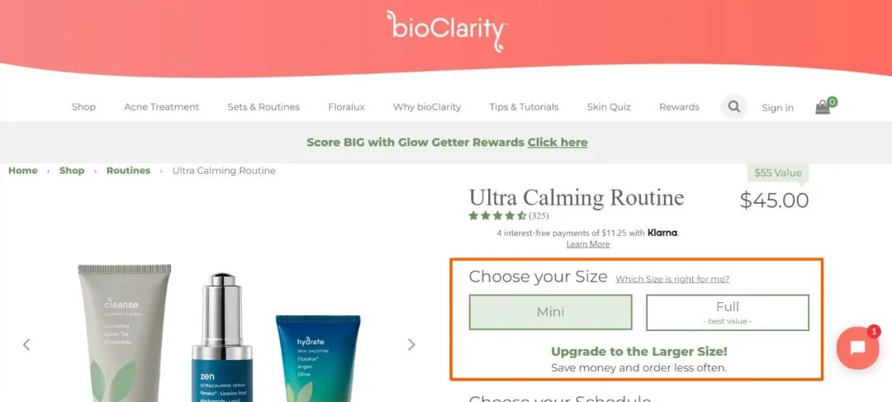
27 失效的链接和页面
当购物者进入404页面，或者发现尺寸按钮、CTA等元素无法点击时，都会即刻退出。无论是链接断裂、页面丢失还是元素失效，当涉及到URL更改、页面删除甚至服务器问题时，修复这些问题都是必需的。
应对措施：
- 显示不可用元素的提示信息：这在产品页面上尤其重要。你不希望顾客点击“加入购物车”后才发现购物车没有更新，或者产品已经缺货。
- 利用机会突出流行趋势：当你使用相关的文案以及与访客偏好紧密匹配的推荐时，就能增加顾客探索和转化的机会。
28 测试量不足
行业大咖Matt Little曾分享道：通过持续的A/B测试，我们发现很多顾客觉得我们的结账流程很复杂。经过一些调整，比如减少结账步骤，我们的转化率提升了15%！
应对措施：
- 关注最重要的元素：虽然专家们说有很多事情可以测试，但A/B测试需要优先考虑关键因素，而不是分析一堆事情。通常，最关键的元素包括CTA、标题、过滤器/排序器、推荐和电子邮件主题行。
- 明确指定你的目标：这有助于更好地跟踪你的测试结果。目标要清晰具体，而不是模糊概括。
29 追踪显示错误结果
最后，但同样重要的一点是，你可能只是维持了稳定的转化率。然而，你的跟踪结果可能揭示了一些你未曾察觉的差异。
应对措施：
- 维护单个GA4代码：快速检查你的参数，确保这些值与你的电商平台设置相匹配。
- 考虑数据错误：如果购物者为某些页面添加书签并重新加载，相同的数据可能会多次发送到GA4。为了避免这种情况，创建一个单独的字段来标记重复的数据或交易记录。

